Polska – dom Żydów od 1000 lat

scenariusz lekcji dla klas 4-6 szkół podstawowych
czas trwania: 45 minut
autor: Piotr Kowalik, Muzeum Historii Żydów Polskich POLIN

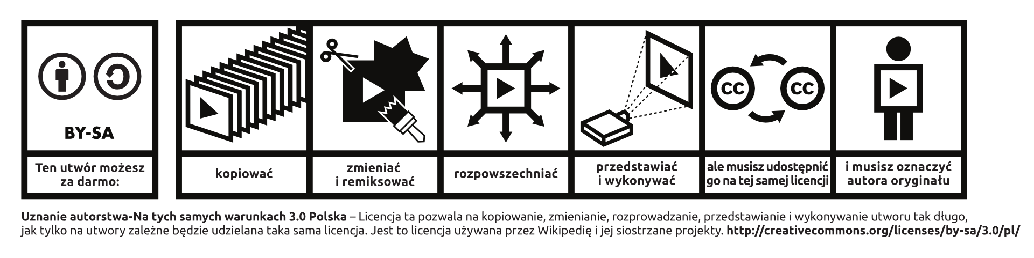
Cele/nabyte umiejętności
- uczeń odchodzi od stereotypu wizerunku czy wyglądu „żydowskiego”, rozumie to że Żydzi wyglądają bardzo różnie i żyją bardzo różnie, posiadają indywidualne poczucia tożsamości żydowskiej
- uczeń przyswaja podstawowe fakty na temat początków narodu żydowskiego i jego dziejów do momentu osiedlenia się Żydów na ziemiach polskich
- uczeń rozumie pojęcia: Tanach (Biblia Hebrajska), Tora, Talmud, judaizm, Izrael, diaspora,
- uczeń zna i lokalizuje określone miejsca żydowskie oraz miejsca pamięci o Żydach w swojej rodzinnej miejscowości, lub te najbliższe w jego regionie

Potrzebne materiały
- prezentacja „ Kto z nich nie jest Żydem ? ”
- wybrane artykuły ze słownika szkolnego „Historia i kultura Żydów polskich”
- mapy historyczne ścienne: Bliski Wschód w starożytności, Europa w XV-XVI wieku
- portal „Wirtualny Sztetl”: www.sztetl.org.pl
- karta pracy „Żydzi to moi sąsiedzi i dziedzictwo mojego miejsca”

Przebieg zajęć
1. Prowadzący dla rozgrzewki myślowej i dla zaciekawienia tematem, za pomocą prezentacji „Kto z nich nie jest Żydem ?” (w załączeniu), dąży do obalenia stereotypu „wizerunku żydowskiego”. Zaczyna zajęcia od kwestii typu: „Zapewne gdzieś spotkaliście się z jakimiś zdjęciami, filmami czy obrazami przedstawiającymi Żydów. Obejrzyjmy na początek slajdy prezentacji, przy każdym z nich powiecie mi, czy waszym zdaniem on pokazuje Żyda/Żydówkę/Żydów, czy nie.” Prowadzący przy każdym slajdzie prosi zgromadzonych o opinie, dzieci będą głośno mówić czy daną osobę uważają za Żyda czy Żydówkę, ich zdania będą się różnić. Prowadzący w ogóle tych podzielonych opinii nie komentuje, tylko pozwala się dzieciom wypowiedzieć do końca prezentacji . Po zakończeniu prezentacji prowadzący wyjaśnia, że Żydzi byli pokazani na wszystkich slajdach. Po zakończeniu prezentacji prowadzący nie otwiera dyskusji pytaniem: „A dlaczego myślałyście, że jedne osoby są Żydami, a inne nie ?” (to zupełnie inny temat zajęć), tylko konstatuje, na przykład: „Możecie się przekonać, że Żydzi, tak samo jak Polacy i przedstawiciele innych narodów, wyglądają różnie i żyją różnie – ale łączy ich historia i bogata kultura, które w ich przypadku zaczęły się bardzo dawno temu w starożytności….”
I tu przechodzi do przybliżenia uczniom tematu, skąd się Żydzi wzięli.
czas: 10 minut

2. Za pomocą mapy/slajdu prezentacji cywilizacji starożytności i Europy w średniowieczu, prowadzący hasłowo, syntetycznie przedstawia historię Żydów od okresu patriarchów do momentu osiedlenia się w Polsce piastowskiej. W opowieść powinny być wplecione i klarownie, krótko wyjaśnione pojęcia, które są zaznaczone kursywą w głównych celach zajęć
czas: 15 minut

3. Cześć najważniejsza i końcowa: „Żydzi to moi sąsiedzi i dziedzictwo mojego miejsca”. Do jej przeprowadzenia niezbędny jest dostęp uczniów do stanowisk komputerowych i internetu. Uczniowie pracują w parach. Część jest prowadzona za pomocą zasobów portalu Wirtualny Sztetl: www.sztetl.org.pl i załączonej karty pracy. Uczniowie według zalecenia podanego na karcie pracy, samodzielnie w parach wyszukują na portalu informacji o wybranych miejscach żydowskich w swojej miejscowości/regionie. Prowadzący na zakończenie zajęć prosi uczniów o prezentację – porównanie wyników wyszukiwania.
czas: 20 minut

KARTA PRACY
Polska – dom Żydów od 1000 lat
Wstaw brakujące dane na podstawie informacji wyszukanych na portalu Wirtualny Sztetl.
Nazwa twojej miejscowości/sąsiedniej miejscowości
Liczba mieszkańców Żydów przed wojną/teraz
Adres istniejącego/zniszczonego cmentarza żydowskiego
Adres istniejącej/zniszczonej synagogi
Adres istniejącego budynku szkoły żydowskiej lub innego należącego przed wojną /teraz do Żydów
Adres miejsca pamięci/pomnika/tablicy pamiątkowej poświęconej Zagładzie Żydów w twojej miejscowości lub Żydów z jej okolicy

